***СУРКОВСКИЙ***

***ВЕСТНИК***

№ 112

**с.Сурково**

**2019**

***Орган издания***

***администрации Сурковского сельсовета***

***Тогучинского района***

***Новосибирской области***

***с. Сурково***

***Тираж : 10 экземпляров;***

***Состав редакционного Совета:***

***Гордиенко Алексей Иванович –Глава Сурковского сельсовета ,председатель Совета.***

***Члены совета:***

***Петроченко Татьяна Аркадьевна – зам.главы администрации Сурковского сельсовета***

***Лидер Тамара Николаевна –специалист администрации Сурковского сельсовета***

***Балаганская Наталья Валерьевна –зам. председателя Совета депутатов Сурковского сельсовета ( по согласованию)***

***Распространение --- бесплатное***

***30.01.2019 год***

Оглавление № 112 от 30.01.2019

1. Постановление администрации Сурковского сельсовета Тогучинского района Новосибирской области от 16.01.2019 № 3 О внесении изменений в постановление администрации Сурковского сельсовета Тогучинского района Новосибирской области от 25.12.2012 № 99«Об утверждении административного регламента предоставления муниципальной услуги по предоставлению жилых помещений по договорам аренды муниципальных жилых помещений без проведения торгов (конкурсов, аукционов)»
2. Информация 5 МОТНиРАМТС ГИБДД ГУ МВД России по Новосибирской области

**АДМИНИСТРАЦИЯ**

**СУРКОВСКОГО СЕЛЬСОВЕТА**

**ТОГУЧИНСКОГО РАЙОНА**

**НОВОСИБИРСКОЙ ОБЛАСТИ**

**ПОСТАНОВЛЕНИЕ**

16.01.2019 № 3

с. Сурково

О внесении изменений в постановление администрации Сурковского сельсовета Тогучинского района Новосибирской области от 25.12.2012 № 99«Об утверждении административного регламента предоставления муниципальной услуги по предоставлению жилых помещений по договорам аренды муниципальных жилых помещений без проведения торгов (конкурсов, аукционов)»

В соответствии с Федеральным законом от 06.10.2003 № 131-ФЗ " Об общих принципах организации местного самоуправления в Российской Федерации", администрация Сурковского сельсовета Тогучинского района Новосибирской области

**ПОСТАНОВЛЯЕТ:**

1.Внести в постановление администрации Сурковского сельсовета Тогучинского района Новосибирской области от 25.12.2012 № 99 «Об утверждении административного регламента предоставления муниципальной услуги по предоставлению жилых помещений по договорам аренды муниципальных жилых помещений без проведения торгов (конкурсов, аукционов)» следующие изменения:

1.1.В Административный регламент предоставления муниципальной услуги по предоставлению жилых помещений по договорам аренды муниципальных жилых помещений без проведения торгов (конкурсов, аукционов) внести следующие изменения:

1.1.1. Раздел 5, пункт 5.1. дополнить подпунктом 10 следующего содержания:

5.1. Заявитель может обратиться с жалобой в следующих случаях:

10) требование у заявителя при предоставлении муниципальной услуги документов или информации, отсутствие и (или) недостоверность которых не указывались при первоначальном отказе в приёме документов, необходимых для предоставления муниципальной услуги, либо в предоставлении муниципальной услуги, за исключением случаев, предусмотренных пунктом 4 части 1 статьи 7 федерального закона от 27.07.2010 № 210-ФЗ «Об организации предоставления государственных и муниципальных услуг». В указанном случае досудебное (внесудебное) обжалование заявителем решений и действий (бездействия) многофункционального центра, работника многофункционального центра возможно в случае, если на многофункциональный центр, решения и действия (бездейстие) которого обжалуются, возложена функция по предоставлению соответствующих муниципальных услуг в полном объёме и порядке, определённом частью 1.3 статьи 16 7 федерального закона от 27.07.2010 № 210-ФЗ «Об организации предоставления государственных и муниципальных услуг».

1.1.2.В пункт 2.5. административного регламента словосочетание «-Уставом Сурковского сельсовета Тогучинского района Новосибирской области;» изложить в следующем виде:

«- Уставом Сурковского сельсовета Тогучинского района Новосибирской области- текст Устава опубликован в периодическом издании администрации Сурковского сельсовета Тогучинского района Новосибирской области № 47 от 29.05.2015года, размещён на официальном сайте администрации Сурковского сельсовета http://surkovo.nso.ru/).

2. Настоящее постановление подлежит опубликованию в периодическом печатном издании «Сурковский Вестник» и в сети Интернет и вступает в силу с момента его официального опубликования.

Глава Сурковского сельсовета

Тогучинского района

Новосибирской области А.И. Гордиенко

***Планируйте свое время грамотно***

*5 МЕЖРАЙОННЫЙ ОТДЕЛ ТЕХНИЧЕСКОГО НАДЗОРА И РЕГИСТРАЦИИ АВТОМОТОТРАНСПОРТНЫХ СРЕДСТВ ГИБДД ГУ МВД РОССИИ ПО НОВОСИБИРСКОЙ ОБЛАСТИ ИНФОРМИРУЕТ ВАС О ТОМ, ЧТО НА ЕДИНОМ ПОРТАЛЕ ГОСУДАРСТВЕННЫХ И МУНИЦИПАЛЬНЫХ УСЛУГ (*[www.gosuslugi.ru](http://www.gosuslugi.ru)*) ВАМ ПРЕДОСТАВЛЕНА ВОЗМОЖНОСТЬ ПОЛУЧИТЬ НЕОБХОДИМОЮ УСЛУГУ ЗАПИСАВШИСЬ НА САЙТЕ ГОСУСЛУГ,ЛИБО ЗАЙДЯ ПО ССЫЛКЕ НА САЙТЕ ГОСАВТОИНСПЕКЦИИ* [www.gibdd.ru](http://www.gibdd.ru), *ИЛИ С ПОМОЩЬЮ ОБЩЕГО МОДУЛЯ УПРАВЛЕНИЯ ЭЛЕКТРОННОЙ ОЧЕРЕДЬЮ (ОМУ).*

Собираетесь купить автомобиль, оплатить штрафы ГИБДД - экономьте свое время!

Зарегистрируйте Ваше транспортное средство с помощью Единого портала Государственных услуг.

При регистрации онлайн Вам не придется стоять в очереди. Нужно будет просто выбрать удобное место для обращения в подразделение МОТНиРАМТС ГИБДД ГУ МВД России по Новосибирской области, желаемую дату и время согласно расписанию работы подразделения в месте оказания услуг, приехать по выбранному Вами времени и получить Госуслугу. Все очень просто!

Однако хотим обратить Ваше внимание на то, чтобы пользоваться Единым порталом Государственных и муниципальных услуг ([www.gosuslugi.ru](http://www.gosuslugi.ru)), необходимо заранее пройти регистрацию на сайте, если Вы еще не зарегистрированы.

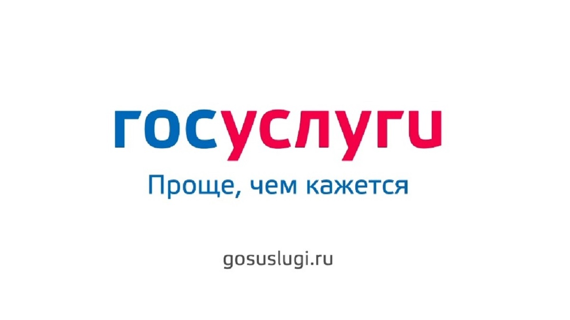Для подтверждения учетной записи на Едином портале государственных услуг [www.gosuslugi.ru](http://www.gosuslugi.ru) также можно обратиться в 5 МОТНиРАМТС ГИБДД ГУ МВД России по Новосибирской области, предъявив паспорт гражданина Российской Федерации и СНИЛС, либо в ближайший многофункциональный центр обслуживания населения (МФЦ).

Зарегистрировавшись на Едином портале государственных и муниципальных услуг [www.gosuslugi.ru](http://www.gosuslugi.ru) Вам предоставляется возможность, не выходя из дома подать заявку не только на регистрацию авто, но и в любой момент получить любую другую государственную услугу в государственных органах и ведомствах.

Госуслуги [www.gosuslugi.ru](http://www.gosuslugi.ru) это просто, удобно и доступно!

Для жителей Тогучинского, Болотнинского и Мошковского районов государственную услугу по регистрации автомототранспортных средств можно получить в ближайшем подразделении 5 МОТНиРАМТС ГИБДД ГУ МВД России по Новосибирской области по адресу:

- Новосибирская область г. Тогучин ул. Лесная, 1, тел. для справ.: 8(38340)-22-496

- Новосибирская область, р.п. Мошково, ул. Строительная,20, тел. для справ.: 8(38348)-21-317;

Госавтоинспекция желает всем участникам дорожного движения

удачи на дорогах.